Moutaouakil Fatima
Agadir Maroc
07.21.78.33.67
sherahzad@hotmail.fr
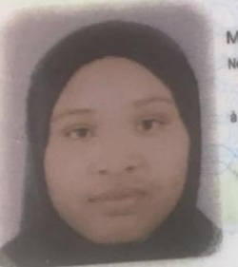
Née le 16 août 2004 à Ouarzazate
Célibataire
Formation
2016/2020 : Étudiante au collège à Tariq Bno Ziyad Ait ridi El kelaa d’mgouna Ouarzazate
2008/ 2016: Écolière à l’école primaire Imam Mouslim à Ait ridi El kelaa d’mgouna Ouarzazate
Experiences Professionnelles
Mars/ Avril 2024: Responsable à la caisse, emballage de légumes/Fruits, Étiquettage des produits, gérance à la pesée au magasin Swema.
Février/Mars 2024: Emballage de légumes/Fruit, Étiquettage, gérance à la pesée au magasin Lhawzi.
Février 2024 : Semence de graines et arrosage de plantations dans un ferme.

Juillet et août 2023 : Assistante Maternelle (alimentation, hygiène, sécurité).
Juillet /Août 2023 : Aide-ménagère ( entretien du linge, rangement, cuisine).
Langues
Français : Bon Niveau
Anglais : Niveau Moyen
Arabe : Niveau très bon
Berbère :langue maternelle
Compétences Informatiques
Maîtrise des programmes :
-Word
-Internet

